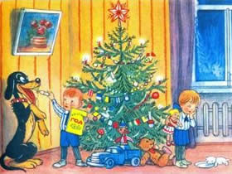
Новый год у нас начался с ёлки... нет, с ёлок. До­ма у нас очень красивая ёлка: на ней всякие игруш­ки, а наверху большая звезда. У всех знакомых ребят тоже хорошие ёлки. Большие ёлки мы видели на ули­цах и во дворах, но наша — самая красивая, хотя и не очень большая.
На Новый год нам подарили много игрушек: Ване — самосвал, мишку плюшевого; мне — куклу Катю и Пе­трушку, а нам вместе — книгу большую — «Круглый год». Чапка получила сто граммов конфет; она их съе­ла сразу — хап, и нет! А Усику дали молока, но он его плохо пил, всё только фыркал и чихал. У него уже открылся левый глаз, и он как будто им всё время под­мигивает. Мы были ещё на нескольких ёлках: на мами­ной службе и в папином клубе — там была самая боль­шая. Но самая лучшая — наша.
Сегодня мы идём ещё на одну ёлку: к дяде Пете в автомобильный трест. Там, говорят, вся ёлка увешана маленькими автомобильчиками. Их дарит всем детям настоящий Дед-Мороз. Этот Дед-Мороз ещё и шофёр и катает ребят в прозрачном автобусе.

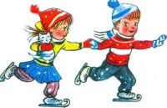 | 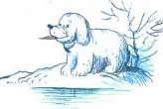
Давайте познакомимся. Мы — Ваня и Маша Кнопочкины. Нам уже по 6 лет. Мы близнецы, и все нас зовут просто — Кнопки. У нас есть большая чёрная собака Чапка, очень умная, и кот Усик — он ещё со­всем маленький. Весь этот новый год мы будем вам рассказывать, как мы живём.

